Siamo lieti di presentarvi la convenzione con il network **Centri Dentistici Primo-Caredent-Centri Medici Primo** grazie alla quale potrete accedere a numerosi servizi e agevolazioni pensati per voi!

Il nostro network è convenzionato con i principali fondi di assistenza sanitaria come Unisalute e Previmedical.

*[*

*Materiale ad uso interno]*

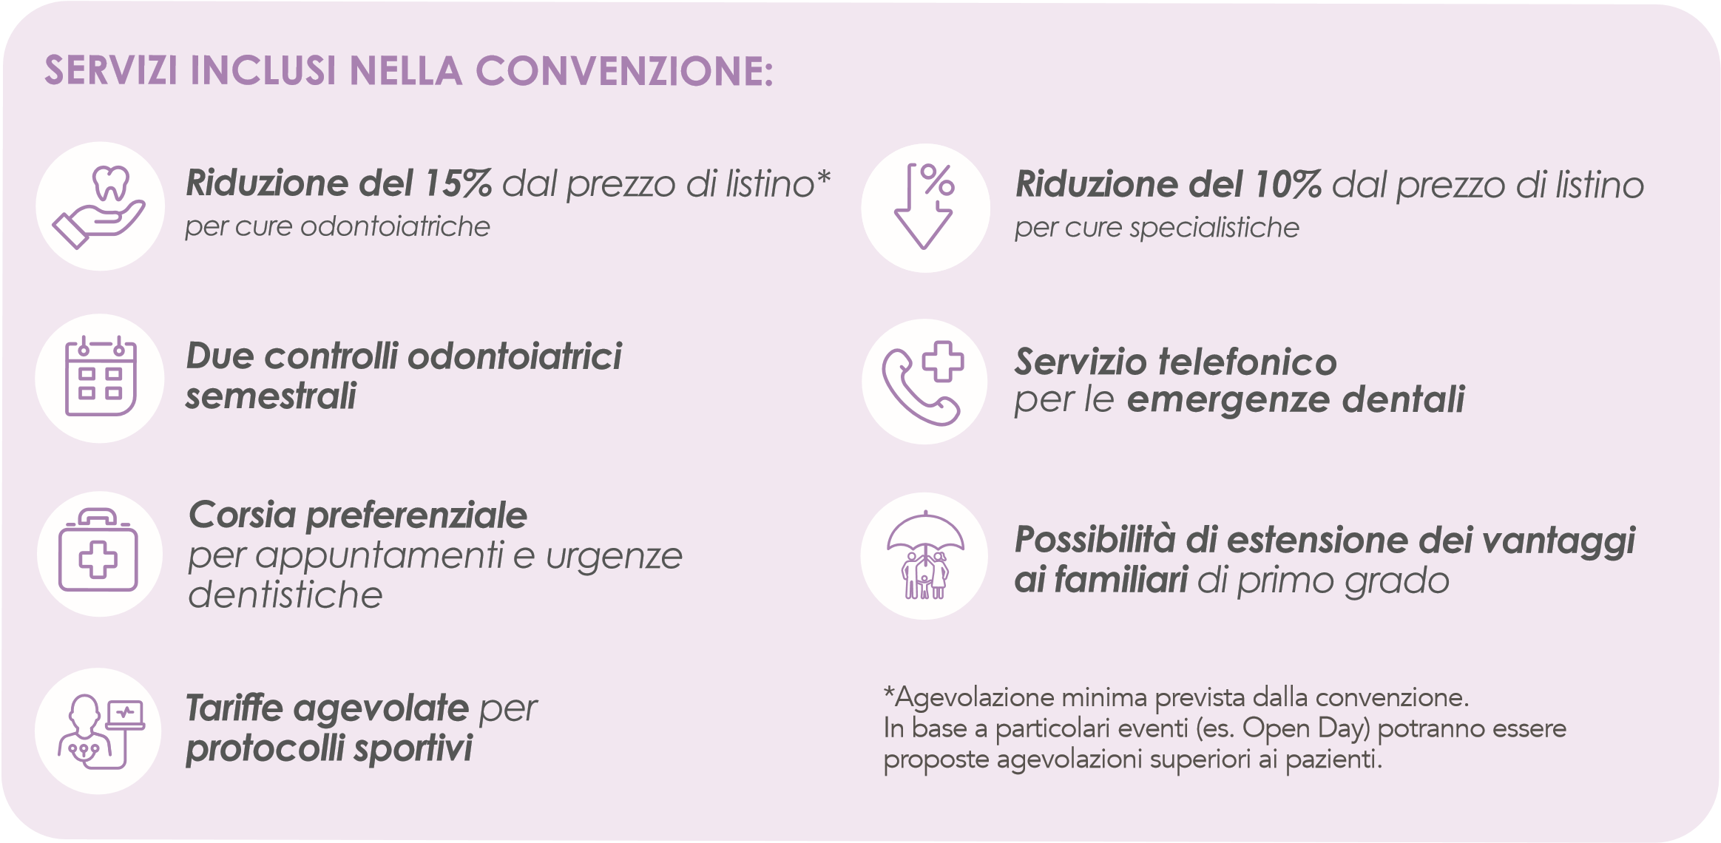

Le strutture del nostro network mettono al **centro il paziente** e sono riunite perché condividono gli **stessi valori** per salvaguardare **la salute orale e generale**.

Vi aspettiamo all'interno del centro più vicino per farvi conoscere i nostri specialisti, mostrarvi gli strumenti tecnologici messi a disposizione dei professionisti e la **cura** e **l’attenzione** che impieghiamo nel rapporto con **i nostri pazienti**. Le informazioni sui servizi di odontoiatria e specialistica, sulle strutture e sulle direzioni sanitarie sono disponibili attraverso:

I NOSTRI SITINUMERO VERDE **www.centridentisticiprimo.it | www.care-dent.it800.95.95.64 www.centrimediciprimo.it**

I listini completi delle prestazioni odontoiatriche e specialistiche sono reperibili in struttura dove il nostro staff potrà fornire tutte le informazioni necessarie. I trattamenti inclusi nella convenzione potranno essere eseguiti previa valutazione odontoiatrica.

Le società a soggetto della convenzione sono:

Primo S.r.l., Caredent Italia S.p.A., Phoenix S.r.l., Implant Clinic S.r.l., Eta Medica S.r.l., Dental Il Castello S.r.l., Dental Grosseto S.r.l.,

Dental Sicily S.r.l., Primo Basilicata S.r.l., Erre Dental S.r.l., Dental G S.r.l., Piazza Grande S.r.l., Trident S.r.l., Le Centurie S.r.l., Dental Adler S.r.l.